Министерство науки и высшего образования Российской Федерации

**Федеральное государственное бюджетное образовательное учреждение**

**высшего образования**

«Владимирский государственный университет

имени Александра Григорьевича и Николая Григорьевича Столетовых»

(ВлГУ)

Кафедра информационных систем и программной инженерии

**Лабораторная работа №3**

**по дисциплине**

**«Распределенные программные системы»**

**РАБОТА С РЕЛЯЦИОННОЙ СУБД СРЕДСТВАМИ JDBC API**

**Выполнил**:

ст. гр. ПРИ-120

Д. А. Грачев

**Принял**:

Проскурина Г. В.

Владимир, 2022

ЦЕЛЬ РАБОТЫ

Изучить средства JDBC API для работы с реляционными СУБД и получить навыки их практического использования.

ВЫПОЛНЕНИЕ РАБОТЫ

1. Создадим проект в IDEA

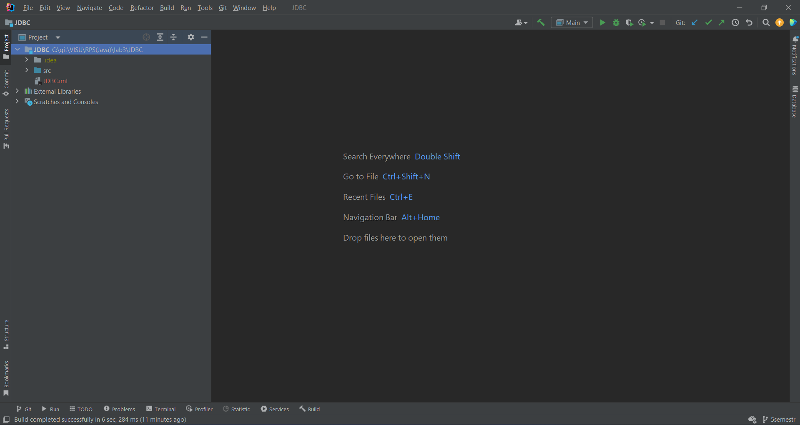

Рисунок 1. Созданный проект

1. Создадим модели «Преподавателя», «Студента» и «Курса»

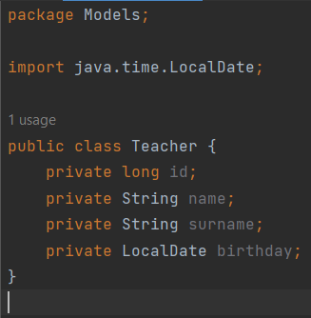

Рисунок 2. Модель преподавателя

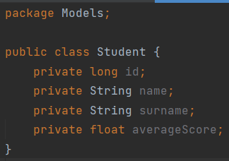

Рисунок 3. Модель студента

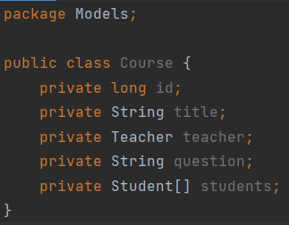

Рисунок 4. Модель курса

1. Добавим jar файл коннектора в библиотеки проекта

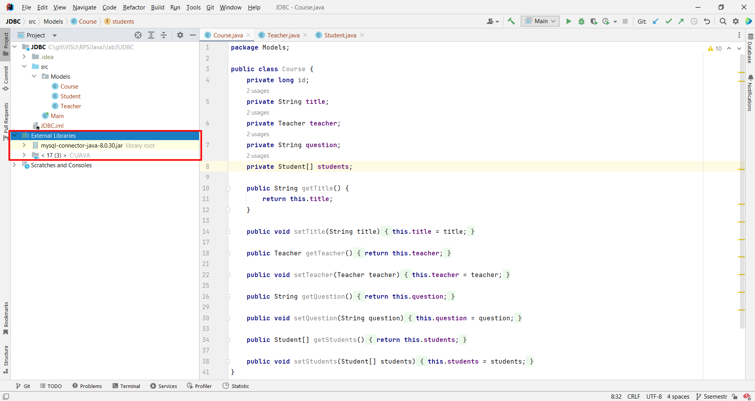

Рисунок 5. Библиотека коннектора

1. Создадим класс подключения к БД

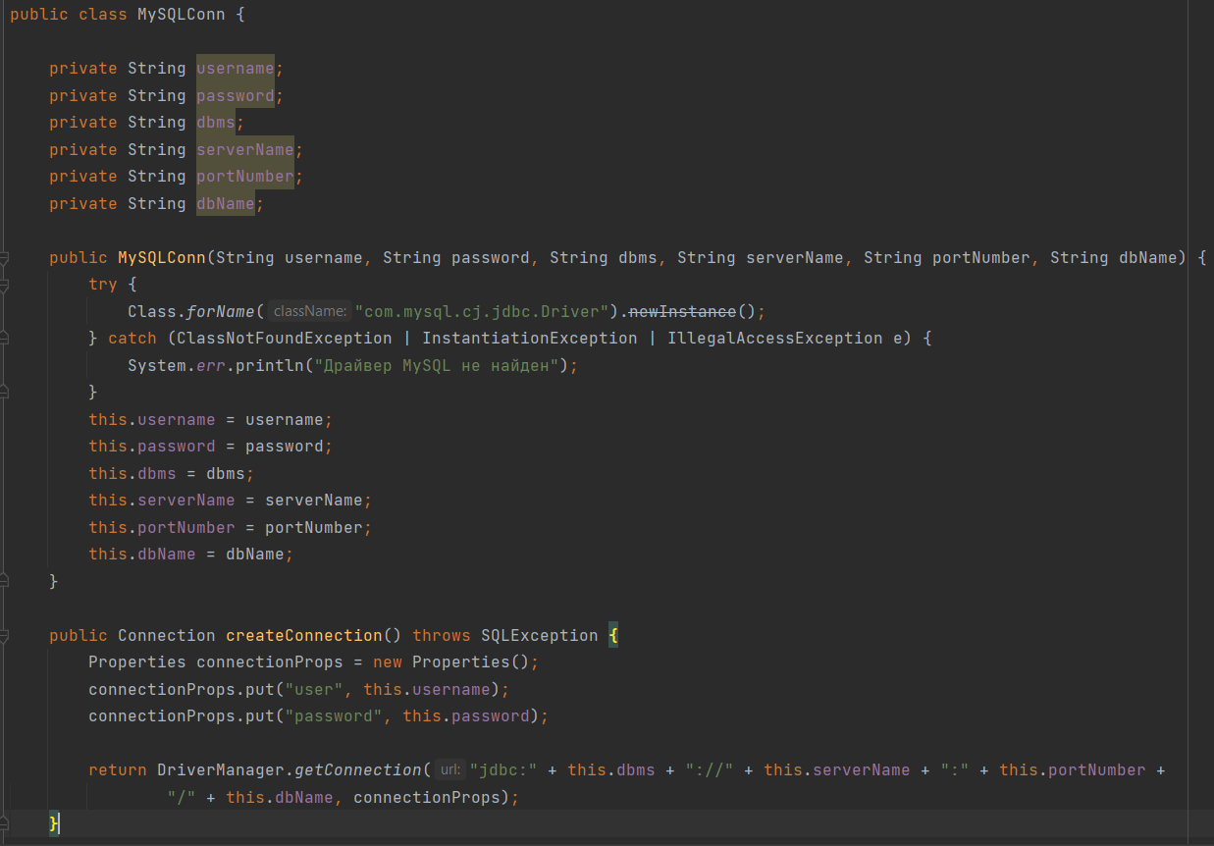

Рисунок . Класс подключения к бд

1. Создадим класс-родитель для DAO

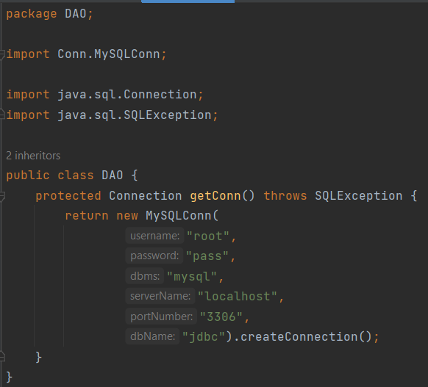

Рисунок . Класс-родитель DAO

1. Создадим DAO-классы для всех трех сущностей

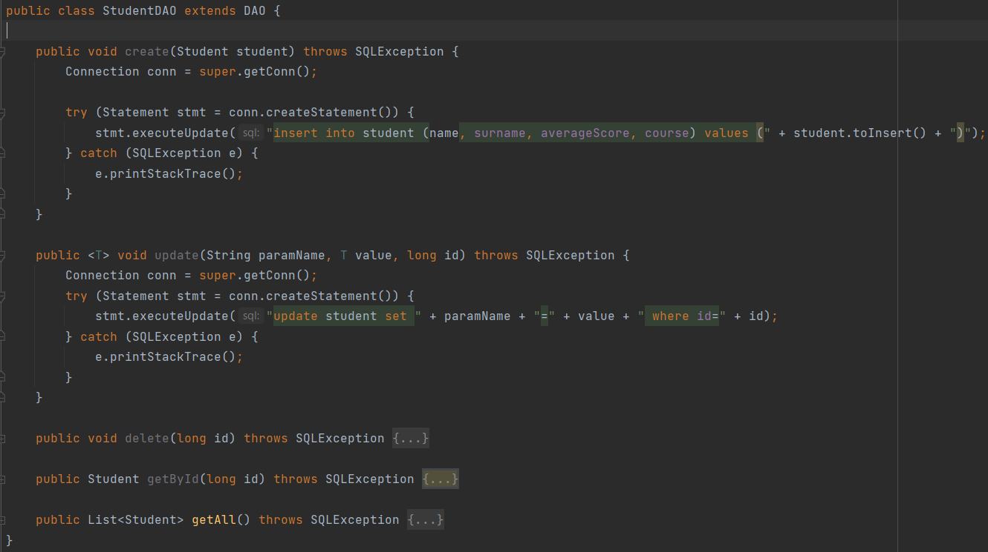

Рисунок . DAO-класс сущности студента

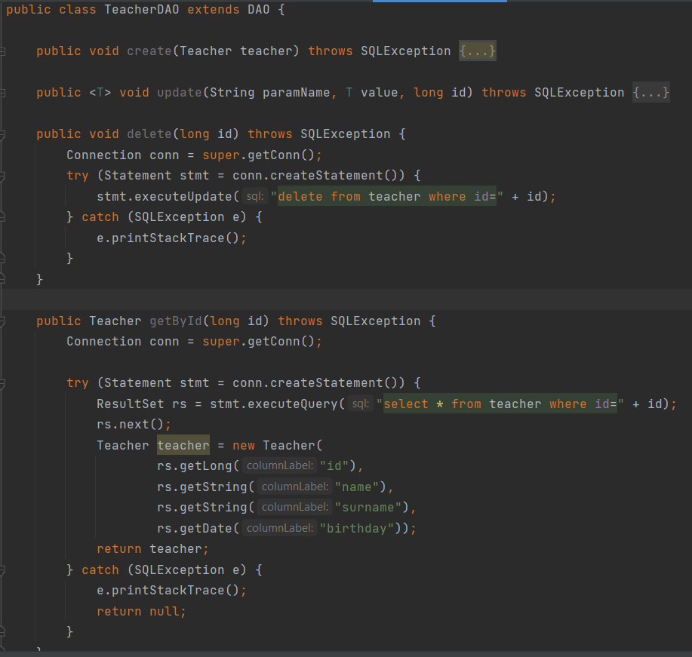

Рисунок . DAO-класс сущности преподавателя

1. Напишем код основной программы

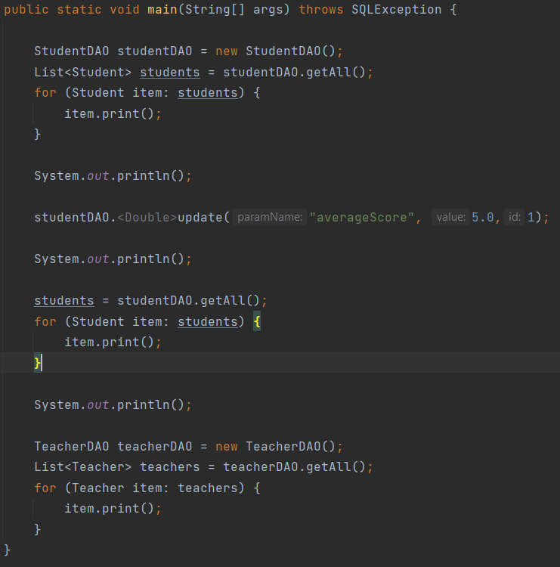

Рисунок . Код Main-класс

1. Увидим вывод в консоли

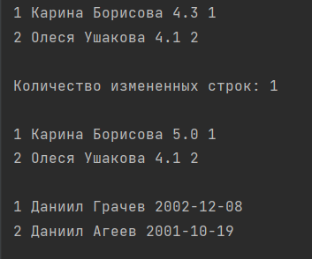

Рисунок . Вывод в консоли

ВЫВОД

В ходе выполнения лабораторной работы были изучены средства JDBC API для работы с реляционными СУБД и получены навыки их практического использования.